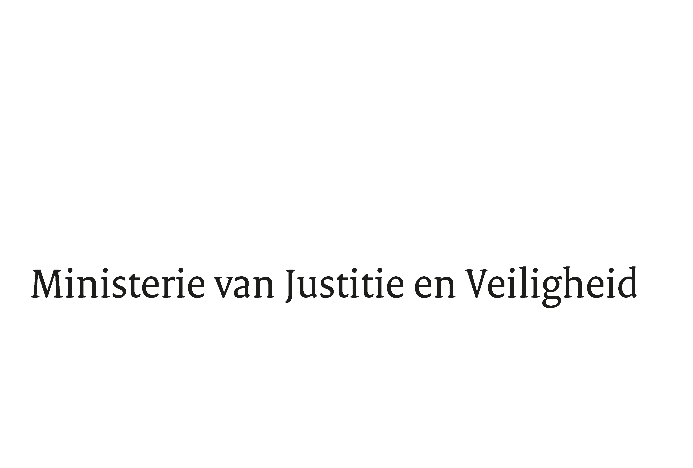

> Retouradres Postbus 20301 2500 EH Den Haag

Aan de Voorzitter van de Tweede Kamer
der Staten-Generaal
Postbus 20018
2500 EA DEN HAAG

Datum | 13 mei 2024
Onderwerp | Kamerbrief jaarverslagen Landelijk Bureau Bibob 2023 en Kwaliteitscommissie Bibob 2023
Directoraat-Generaal Rechtspleging en Rechtshandhaving
Directie Veiligheid en Bestuur

Turfmarkt 147
2511 DP Den Haag
Postbus 20301
2500 EH Den Haag
www.rijksoverheid.nl/jenv

Ons kenmerk
5385237

Bijlagen
2

Bij beantwoording de datum en ons kenmerk vermelden. Wilt u slechts één zaak in uw brief behandelen.

Hierbij bieden wij u, conform artikel 24 van de Wet Bibob, het jaarverslag van het Landelijk Bureau Bibob over het jaar 2023 aan. Het Landelijk Bureau Bibob maakt onderdeel uit van het agentschap Justis. Ook bieden wij het jaarverslag van de Kwaliteitscommissie Bibob over het jaar 2023 aan. De Kwaliteitscommissie heeft een onafhankelijke positie en rapporteert rechtstreeks aan de minister voor Rechtsbescherming.

Jaarverslag Landelijk Bureau Bibob 2023

De Wet Bibob heeft tot doel de integriteit van bestuursorganen en rechtspersonen met een overheidstaak (hierna tezamen: bestuursorganen) te beschermen door te voorkomen dat het bestuursorgaan onbewust criminele activiteiten faciliteert. Het Landelijk Bureau heeft hierbij een belangrijke taak in de advisering van bestuursorganen hierover. Bestuursorganen kunnen bij complexe zaken het Landelijk Bureau Bibob verzoeken onderzoek te verrichten. Het Landelijk Bureau Bibob draagt zorg voor een zorgvuldig en nauwkeurig advies, met uitgebreide onderbouwing. Het Landelijk Bureau Bibob heeft daarnaast de wettelijke taak om bestuursorganen te informeren over de Wet Bibob en de weigerings- en intrekkingsgronden. Dit doet het door voorlichting te geven. Ten slotte beheert het Landelijk Bureau Bibob het Bibob-register, waarin gevaarsconclusies worden geregistreerd en deze kunnen worden opgevraagd door bestuursorganen.

Adviezen
Uit de resultaten over het jaar 2023 blijkt dat er minder reguliere adviezen en aanvullende adviezen zijn aangevraagd en uitgebracht dan in 2022. Het Landelijk Bureau Bibob heeft 200 reguliere adviezen uitgebracht, tegenover 247 in 2022. Daarnaast heeft het Landelijk Bureau Bibob 37 aanvullende adviezen verstrekt, tegenover 55 in 2022. Er zijn ook minder adviesaanvragen gedaan door bestuursorganen. Er werden in 2023 255 adviesaanvragen ontvangen, tegenover 262 in 2023. Door bestuursorganen worden verschillende factoren genoemd die van invloed zijn hierop. Zo hebben bestuursorganen met de wetswijzigingen in 2020 en in 2022 meer bevoegdheden gekregen om eigen onderzoek te doen. Ook de arbeidsmarktkrapte wordt, net als in 2022, als oorzaak genoemd van de dalende aantallen. Het Landelijk Bureau Bibob houdt rekening met de mogelijkheid dat het aantal adviesaanvragen in de toekomst weer iets toeneemt. Met het Landelijk Bureau Bibob wordt het aantal adviesaanvragen daarom gemonitord.

Doorlooptijden
In 2023 is in 79,7% van de gevallen geadviseerd binnen de wettelijke termijn van 12 weken, tegenover 83,7% in 2022. Er is dus sprake van een achteruitgang. Eén van de oorzaken is dat de informatieleveranciers van het Landelijk Bureau Bibob niet altijd tijdig aan de informatieverzoeken voldoen. Het Landelijk Bureau Bibob onderzoekt welke andere oorzaken genoemd kunnen worden. Het Landelijk Bureau Bibob monitort de doorlooptijden daarnaast continu en er wordt gekeken welke mogelijkheden er zijn om de doorlooptijden op het juiste niveau te krijgen.

Evaluatie door bestuursorganen
Het Landelijk Bureau Bibob stuurt na het uitbrengen van een advies een evaluatieformulier aan het bestuursorgaan dat het advies had aangevraagd. Deze worden door het Landelijk Bureau Bibob gebruikt om de kwaliteit van de dienstverlening en de adviezen te verbeteren. In 2023 zijn slechts 37 formulieren ingevuld. Het Landelijk Bureau Bibob geeft aan dat de evaluatieformulieren in 2024 gedigitaliseerd worden, waarmee de verwachting is dat meer evaluatieformulieren ingevuld worden teruggestuurd.

Voorlichting
Het Landelijk Bureau Bibob heeft in 2023 zijn jaarlijkse ‘Lenteschool’ georganiseerd, met workshops over actualiteiten en onderwerpen die het Bibob-onderzoek raken. Aan de Lenteschool werd door professionals uit het hele land deelgenomen. Het Landelijk Bureau Bibob ondersteunt daarnaast net als voorgaande jaren bestuursorganen bij het doen van een (eerste) adviesaanvraag middels intakegesprekken, het verzorgt trainingen en presentaties en er worden inhoudelijke vragen beantwoord via e-mail en telefoon.

In 2023 is het Landelijk Bureau Bibob daarnaast aan de slag gegaan met een nieuwe visie op voorlichting, om beter aan de behoeften van bestuursorganen te kunnen voldoen. Dit is de uitkomst geweest van gesprekken met verschillende partners. Er wordt ingezet op de ontwikkeling van een uitgebreider voorlichtingsaanbod, waarbij onder andere samen wordt gewerkt met de Regionale Informatie- en Expertisecentra (RIEC’s). Hier zal in 2024 uitvoering aan worden gegeven. Wij vinden het belangrijk dat bestuursorganen worden gehoord in hun behoeften, zodat zij de Wet Bibob optimaal kunnen benutten. Wij steunen dit initiatief daarom van harte.

Bibob-register
Eind 2022 is het Bibob-register in gebruik genomen, waarmee bestuursorganen gevaarsconclusies kunnen registreren en via een informatieverzoek kunnen opvragen of over een subject in het eigen onderzoek eerder een gevaarsconclusie is getrokken door een ander bestuursorgaan. In 2023 werden 5.657 van die informatieverzoeken gedaan. Het aantal geregistreerde gevaarsconclusies betrof aan het einde van het jaar 680. De meeste registraties (604) zijn van het Landelijk Bureau Bibob. De geregistreerde gevaarsconclusies bevatten informatie die nuttig is voor het verdere verloop van het Bibob-onderzoek. Daarom besteedt het Landelijk Bureau Bibob in zijn voorlichting aandacht aan het registreren van gevaarsconclusies. Voor 2024 wordt een stijging van het aantal informatieverzoeken voorzien, waarmee het Bibob-register zijn diensten bewijst.

Jaarverslag Kwaliteitscommissie Bibob 2023
Jaarlijks beoordeelt de onafhankelijke Kwaliteitscommissie Bibob de kwaliteit van Bibob-adviezen. In 2023 zijn 40 reguliere en geen aanvullende adviezen van het Landelijk Bureau Bibob beoordeeld.

In het jaarverslag heeft de Kwaliteitscommissie voor de tweede keer op rij haar bevindingen kwantitatief weergegeven om een algemeen beeld van de kwaliteit van de uitgebrachte adviezen te kunnen schetsen. In het grootste deel van de beoordeelde adviezen (52,5%) zijn geen procedurele of inhoudelijke opmerkingen gemaakt. Dit is iets meer dan in 2022 (45%).

Op basis van haar beoordelingen heeft de Kwaliteitscommissie aanbevelingen van zowel procedurele als inhoudelijke aard gedaan. Er is dan ook ruimte voor verbetering op beide punten.

De procedurele aanbevelingen zien op de communicatie met bestuursorganen over het verloop van het onderzoek en het toelichten waarom een termijn niet wordt gehaald (zichtbaar in de doorlooptijden). De belangrijkste inhoudelijke aanbeveling ziet op het toelichten in het advies over gemaakte keuzes ten aanzien van de gevaarsconclusie en ten aanzien van het wachten op informatie. Deze aanbeveling werd ook in het jaarverslag van 2022 gedaan en dus is nog onvoldoende verbetering zichtbaar. De Kwaliteitscommissie beveelt daarnaast ook aan om de gemaakte keuzes in het dossier vast te leggen. Het Landelijk Bureau Bibob geeft aan dat op basis van de eerdere aanbeveling en de nieuwe aanbevelingen een aantal onderwerpen nu al uitgebreider wordt toegelicht in het advies. Het Landelijk Bureau Bibob zal met de kwaliteitscommissie in gesprek gaan over op welke punten meer toelichting gewenst is.

De Kwaliteitscommissie doet ook enkele algemene aanbevelingen. De Kwaliteitscommissie constateert dat in 2023 niet alle gemeenten in Nederland een adviesaanvraag bij het Landelijk Bureau Bibob hebben gedaan en beveelt aan om daar aandacht aan te besteden, bijvoorbeeld door hierin samen te werken met de Vereniging van Nederlandse Gemeenten en het Interprovinciaal Overleg. Meer specifiek wordt aanbevolen om in te zetten op het verbeteren van het kennisniveau ten aanzien van aanbestedingen. Daarnaast beveelt de Kwaliteitscommissie aan om de inzet van het Bibob-instrument door Rijksonderdelen te bevorderen. In dat kader wordt op door ons ministerie al bekeken hoe daarin verbeteringen aan te brengen, waar mogelijk samen met het Landelijk Bureau Bibob. Ten slotte merkt de Kwaliteitscommissie op dat (buitenlandse) informatie niet altijd wordt geleverd aan het Landelijk Bureau Bibob. Het Landelijk Bureau Bibob wordt daarom aanbevolen om hierover het gesprek te voeren met informatieleveranciers. Deze laatste aanbeveling werd ook in het jaarverslag van 2022 gedaan. Door het Landelijk Bureau Bibob is aangegeven dat zij in 2024 relatiebeheerders aanstellen die hiermee aan de slag gaan. Ten aanzien van de andere aanbevelingen heeft het Landelijk Bureau Bibob aangegeven dat het kennis heeft genomen van de aanbevelingen en dat intern zal worden besproken wat met de aanbevelingen gedaan wordt.

De algemene aanbevelingen zijn ook door de Kwaliteitscommissie in een gesprek met ons ministerie toegelicht. Een deel van de aanbevelingen heeft al onze aandacht. Wij vinden het belangrijk te streven naar het bevorderen van kwaliteit. Daarom blijft ons ministerie met het Landelijk Bureau Bibob in gesprek om te bezien of en op welke wijze de aanbevelingen overgenomen kunnen worden.

De Minister voor Rechtsbescherming,

F.M. Weerwind

De Minister van Justitie en Veiligheid,

D. Yeşilgöz-Zegerius

Een aanvullend advies is een advies dat op verzoek volgt op een regulier advies, bijvoorbeeld als het bestuursorgaan nieuwe informatie heeft die beoordeeld moet worden of als meer uitleg benodigd is.
In het jaarverslag van 2022 stond dat 89,8% van de adviezen binnen de wettelijke termijn van 12 weken werd uitgebracht. In het jaarverslag van 2023 wordt opgemerkt dat dit door een systeemfout komt.

